Videli ste už kvet, ktorý sa podobal na niečo úplne iné? Predstavíme vám ich hneď niekoľko. Niektoré v sebe spájajú krásu a eleganciu, iné môžu pôsobiť až strašidelne. **Že vyzerajú ako z inej planéty?** Len na prvý pohľad. Tieto kvety naozaj existujú a sú jasným dôkazom, že kreativita prírody je nekonečná. Presvedčte sa s nami.

1. **Balerína**

Časť nášho zoznamu tvoria kvety, ktoré sa nápadne podobajú na ľudské postavy. Nádherný kvet orchidey pripomína tancujúcu balerínu. **Páči sa vám jej pirueta?**

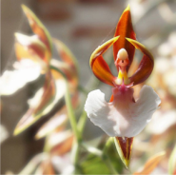

Orchidea – Balerín

1. **Nahý muž**

Kvety ďalšej výnimočnej orchidey vyzerajú ako nahý muž. Alebo skôr niekoľko nahých mužov pokope.  Na kvet *Orchis italica* natrafíte v okolí Stredozemného mora.

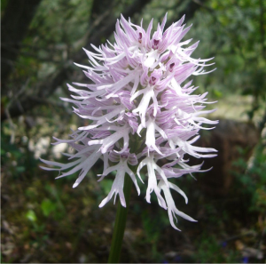

Orchis italica

1. **Tancujúce dievčatká**

*Impatiens Bequaertii* môžeme smelo zaradiť k najrozkošnejším kvetom na svete. **Chcete ho vidieť naživo?** Musíte navštíviť dažďové pralesy vo východnej Afrike. Ale oči majte poriadne otvorené, lebo tento druh je mimoriadne vzácny.

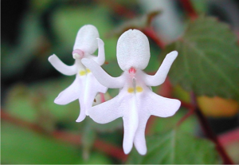

Impatiens Bequaertii

1. **Bábätká**

*Anguloa Uniflora* je ďalšia orchidea, pri ktorej sa kocháme umením prírody. **Pripomína nám bábätká v mäkkej perinke.** Vidieť tento skvost naživo však nie je jednoduché. Musíte ho hľadať v horách Južnej Ameriky. Navyše rastie len v úplnom tieni.

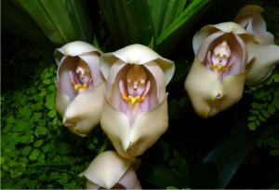

Anguloa Uniflora

1. **Pery ženy**

Čo poviete na kvet *Psychotria Elata*? Výrazný červený rúž môže mať viacero významov. Tvorcovia jeho názvu sa inšpirovali perami ženy. **Pri Moulin Rouge však tento kvet nenájdete.** Rastie v tropických podmienkach v oblasti Karibiku.

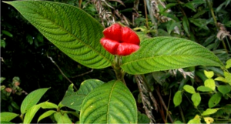

Psychotria Elata

1. **Anjel**

Takisto žasnete nad krásou a rozmanitosťou orchideí? Ďalšou do zbierky je kvet s krkolomným názvom *Habenaria Grandifloriformis*. Ľahko na ňom rozoznáte krídla anjela v typickej bielej farbe. **Anjelská orchidea rastie v južnej Indii.**

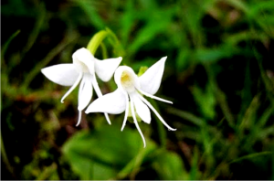

Habenaria Grandifloriformis

1. **Smejúci sa čmeliak**

Aj zvieratá majú v našom zozname bohaté zastúpenie. Azda najviac sa príroda vyšantila na kvete *Ophrys Bomybliflora*. Vysmiaty čmeliak vyzerá naozaj čarovne. A šťastne. Hádate, do akej čeľade patrí? **Správne, opäť orchidea.**

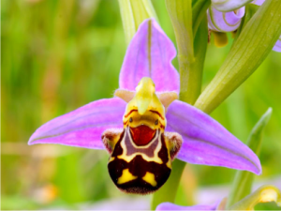

Ophrys Bomybliflora

1. **Tvár opice**

Názov *Dracula simia* vás môže pomýliť. Žiadny upír sa za ním neskrýva. Namiesto neho sa na vás usmeje milá opičia tvár. **Chcete si jej pohľad vychutnať na vlastné oči?** Musíte navštíviť Ekvádor, Kolumbiu či Peru a vydať sa na turistiku do hôr.

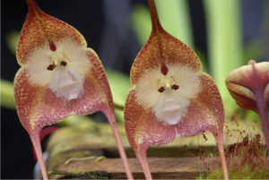

Dracula simia

1. **Papagáj**

**Nie sú tieto pestrofarebné papagáje úžasné?** Neuveriteľný stupeň tvorivosti nám príroda predviedla aj pri kvete *Impatiens psittacina*. Ak cestujete do juhovýchodnej Ázie, môžete sa pokochať naživo.

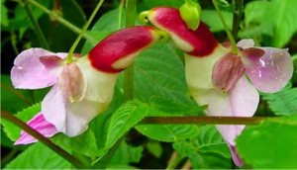

Impatiens psittacina

1. **Lietajúca kačka**

Plánujete výlet do Austrálie? Prejdite sa po tamojších národných parkoch a hľadajte kvet *Caleana major*. Kvet v tvare lietajúcich kačiek je u protinožcov veľmi populárny. **Vyobrazili ho aj na poštovej známke.**

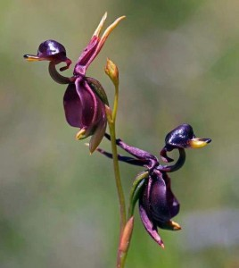

Caleana major

1. **Lebka**

Ukázali sme vám už dosť rozkošných podobností. Záver zoznamu sa preto nesie v trochu strašidelnom duchu. **Alebo z týchto lebiek nemáte husiu kožu?** Papuľka (*Antirrhinum*) rastie aj v Európe a rozhodne nepôsobí príjemným dojmom. Možno motorkárom by sa páčila.

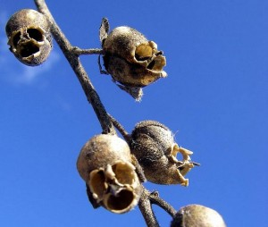

Antirrhinum

1. **Darth Vader**

Poznáte filmovú postavu, ktorá najviac naháňala strach divákom Hviezdnych vojen? **Darth Vader je v tejto filmovej sérii stelesnením zla a krutosti.** Obávaný tyran nosil čiernu masku. Podobnú nájdeme aj v prírode. Pomenovali podľa nej kvet *Aristolochia salvadorensis*.

